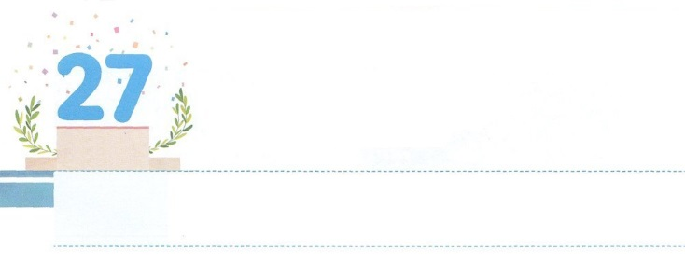

しゅうちゅうの　ちから

**げつようび**

はえず、あなたをいて、けつくでも、あなたのいをたし、あなたのをくする。あなたは、されたのようになり、のかれないのようになる。

**イザヤ**

**5811**

なにかにしていると、のにづかず、そのことにどっぷりとひたってしまうことはありませんか。きなだちとしているとき、おもしろいアニメやをるとき、スマホでぶときなどです。それでは、るときに、がたったことにづかないほどひたるならばどうなるのでしょうか。

のレムナントは、みんなのみことばをってささげるりのたのしさにどっぷりとひたっていました。はじめたら、がたったこともづかずにりにひたっていたのです。このようにりにするは、ながします。いったいどのようにすれば、りにすることができるのでしょうか。

のきなこと、うまくできること、したいことをりにつなげましょう。たとえば、スポーツがきならば、スポーツとりをつなげるのです。ピアノ、など、のやをりとつなげてもいでしょう。それとともに、りやすいだけのとをつけましょう。のがいなら、おもにのをしてるのもよいでしょう。

からりにどっぷりとひたるのにしましょう。だけののをしてするなで、まわりをかして、をかすようになるでしょう。



**きょうのみことば**

、ありがとうございます。りにどっぷりとひたってのでいっぱいになりますように。そのでまわりとをかすようにいてください。きておられるイエス・キリストのおによっておりします。アーメン

青少年修練会現場チーム│2019.1.15

**きょうのいのり**

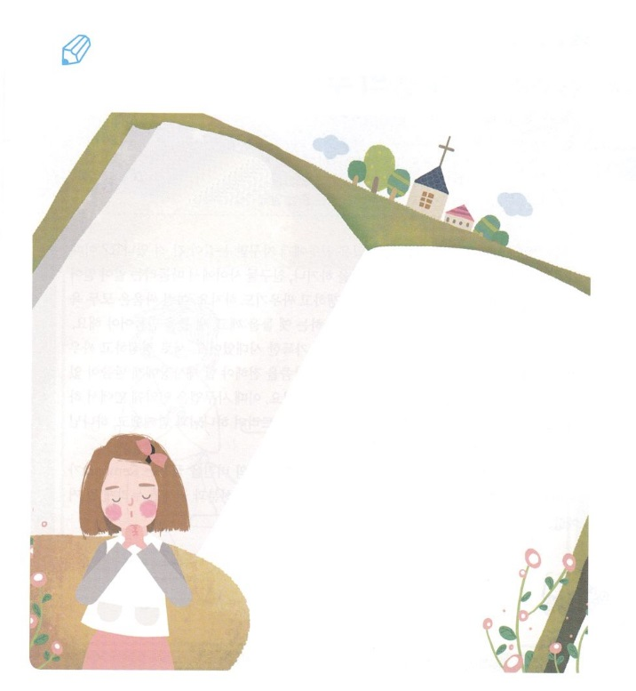

　　　　　　　るときにけるのと、のきのみことばを

　　　　　　　からつけて、きましょう。

　　　　　　　イザヤ

　　　　　　588のみことば

　　　　　　　　　　　　　　　　　　　　　イザヤ

　　　　　　　　　　　　　　　　　　　　5814のみことば

いてみよう

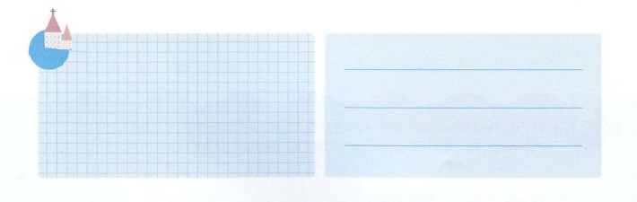

**きょうのでんどう　　　　　　　　　　う　　　　　　　　　　　　　　　　　　　　　　　　する**

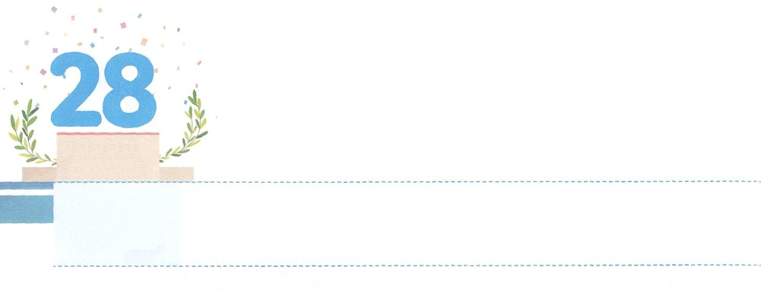

あたらしい　わくの　しゅじんこう

サムエルはした。はとともにおられ、のことばをつもにとされなかった。こうしてイスラエルは、ダンからベエル・シェバまで、サムエルがのにじられたことをった。(19-20)

**かようび**

**Iサムエル**

**31～21**

しいをはいているだちや、すてきなをているだちをうらやましくったことはありませんか。そのようなちのために、しっとしたり、ねたんだりしながら、をったり、なかまはずれにしたりするだちもいます。ゲームでいうだちもいるでしょう。このようないは、すべてないです。たちはないをするのをして、しいをらなければなりません。

サムエルのどものころも、りといでいっぱいになったでした。おいにしてって、がえませんでした。のみことばをえなければならないにみことばがなくて、そのもしてほろびのをいていました。そのとき、サムエルはののそばで、とするをわっていました。いつもりとをささげながら、とともにいて、のをいてえるのをわっていました。

たちものをって、をかすとのビジョンをるレムナントになりましょう。サムエルのように、のれをえるのどものとをわうようになるでしょう。



**きょうのみことば**

、ありがとうございます。きょうもでこののいをして、がくださったしいをるえをするをえてください。きておられるイエス・キリストのおによっておりします。アーメン

世界青少年修練会2講│2019.1.15

**きょうのいのり**

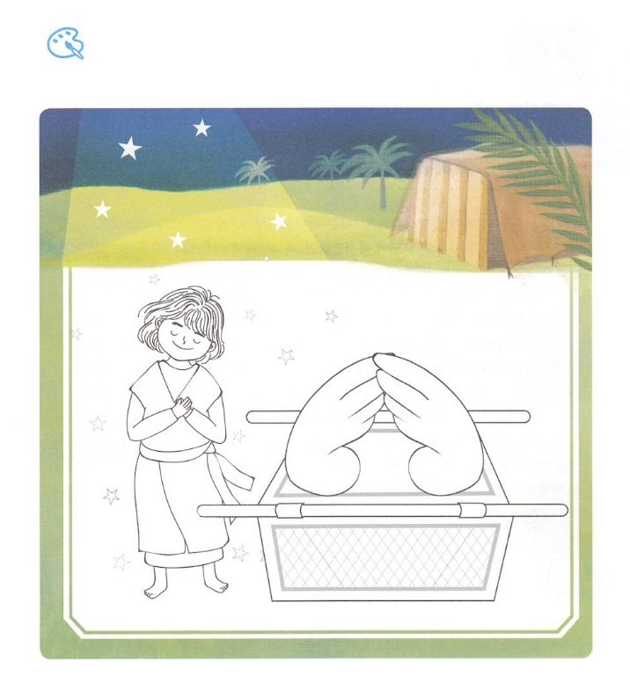

　　　　　　　どものサムエルがきていたのをさせましょう。

　　　　　　　いま、にくださっているのしいをえて、しましょう

をぬろう



**きょうのでんどう　　　　　　　　　　う　　　　　　　　　　　　　　　　　　　　　　　　する**

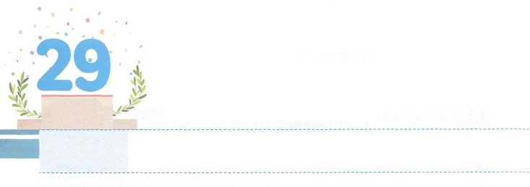

わたしこそが　れいてきサミット

**すいようび**

そこでパロはたちにった。「ののっているこのようなを、ほかにつけることができようか。」(38)

**4138～43**

やスポーツがで、もうまくいかなくて「はつもうまくできません」とって、ちむだちがいます。このようなみがあるなら、がたちを３つのサミットとしてばれたことをえましょう。それは、サミット、サミット、サミットです。そのうちもで、たちがにえなければならないことは、パロにったヨセフがっていたものとじ、サミットです。

サミットとは、のようなてっぺん、またはものあるのいのことをいます。はたちにサミットというもいところ、そして、ものあるなをしてくださいました。このにはにっただけがくことができます。をらないだちに、イエスをしてけれるようにくのは、にうをらせるためにです。ににったたちは、とりができる、ものあるなにすでにいるのです。

からのをにのがさないようにしましょう。また、りのにんで、にいましょう。サミットのをしてサミット、サミットのへとしているでしょう。



**きょうのみことば**

、ありがとうございます。サミットのにいることができますように。そして、ヨセフのようにのにつことができるように、なをはじめさせてください。きておられるイエス・キリストのおによっておりします。アーメン

産業宣教メッセージ│2019.1.19

**きょうのいのり**

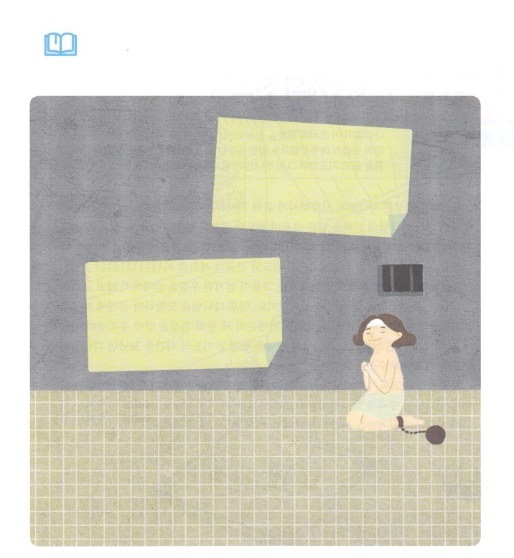

　　　　　サミットのためのはとりにあります。

どんなであってもとりをささげたヨセフをて、

のとりのはどうなのかをいてみましょう。

**をつくして**

**っていますか**

**に**

**していますか**

**にとってとりはどんなですか**

みことばを

しよう



**きょうのでんどう　　　　　　　　　　う　　　　　　　　　　　　　　　　　　　　　　　　する**

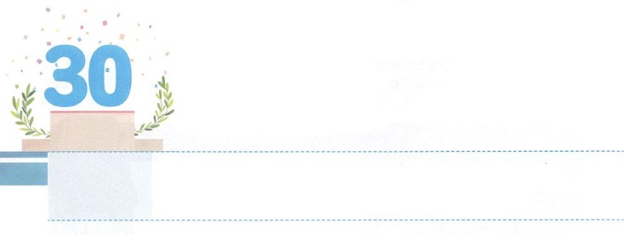

0.1％のひと、0.1％のでんどうしゃ

**もくようび**

ダニエルは、そののがされたことをってのにった。――のののはエルサレムにかってあいていた。――は、いつものように、に、ひざまずき、ののにり、していた。（10）

**ダニエル**

**61～10**

イスラエルのは、がいるためにばれたでした。のためににばれたのですが、ととをなくしたので、、、になりました。そのとき、は0.1%の、レムナントダニエルをされました。ダニエルをしてイスラエルにをさせて、とのをしげられました。

ダニエルはバビロンのとしてまえられていたのですが、バビロンのがえていたをすることなく、むしろからえられたをより、くににちけました。ダニエルをれようとしたたちのにすることなく、バビロンののにめられるのになりました。

このように、どんなであってものをってりのをごしていたダニエルは、とのりになりました。くのとが、からえられたをのがして、をっています。このようなに、はたちをダニエルのように0.1%のとしてばれました。のとるに、がともにおられるをわう0.1%のとしてしましょう。



**きょうのみことば**

、ありがとうございます。ダニエルのように0.1％のえをわうことができますように。いつもるレムナントとならせてください。きておられるイエス・キリストのおによっておりします。アーメン

核心訓練メッセージ│2019.1.19

**きょうのいのり**

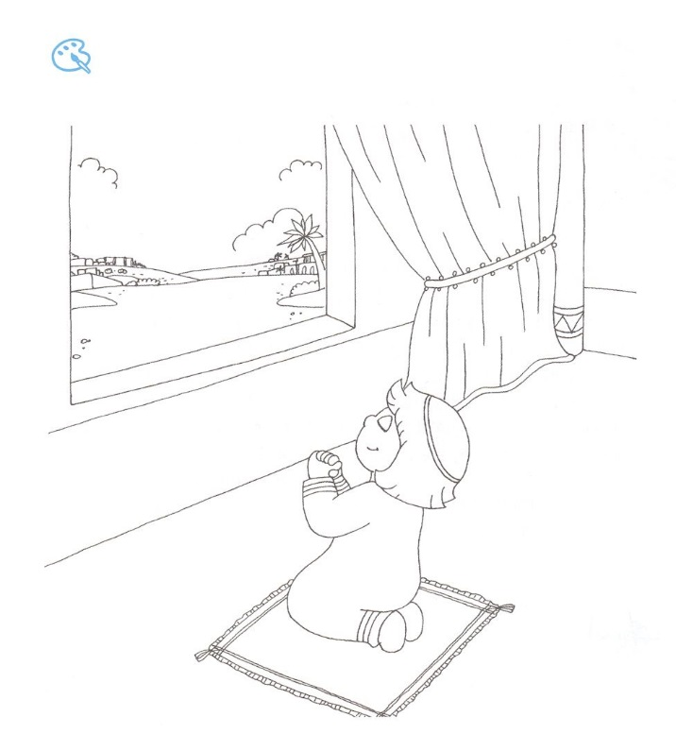

　　　　　　　　のをっても、にささげるとりのを

　　　　　　　のがさなかったダニエルのです。にをぬってさせて

　　　　　　　ダニエルのように0.1％のになるようにりましょう。

をぬろう



**きょうのでんどう　　　　　　　　　　う　　　　　　　　　　　　　　　　　　　　　　　　する**

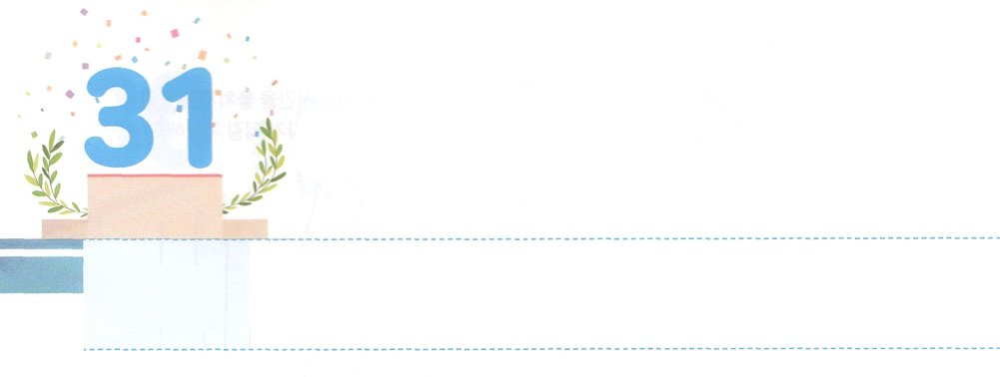

ヨケベデの　けつだん

**きんようび**

そのがきくなったとき、はそのをパロののもとにれてった。そのはのになった。はそのをモーセとづけた。は、「のから、がこのをきしたのです」とったからである。(10)

**エジプト**

**291～10**

のをしてめるはずのイスラエルのがになって、をるにされました。さらにイスラエルのがくなるのをぐため、まれたどもがのならばすぐにせというもされました。このようなにヨケベデはモーセをんだのです。エジプトのによってイスラエルののであるモーセはされなければならないにかれていました。ですからヨケベデはをかすために、パピルスのかごにモーセをれてナイルにしたのです。その、エジプトのがパピルスのかごのにいるモーセをします。はモーセをかしてて、のちにモーセはイスラエルをエジプトさせるへとしました。ヨケベデのさなは、のをしてとのをえるなになりました。

、、には、たちをじめているがたくさんあります。しかし、さなのをするとき、のはれて、のきがまるでしょう。ヨケベデのように、がわれるのができるようにいてくださいとりましょう。



**きょうのみことば**

、ありがとうございます。なでてたちをじめているをしたヨケベデとじのをすることができますように。きておられるイエス・キリストのおによっておりします。アーメン

インマヌエル教会聖日１部│2019.1.20

**きょうのいのり**

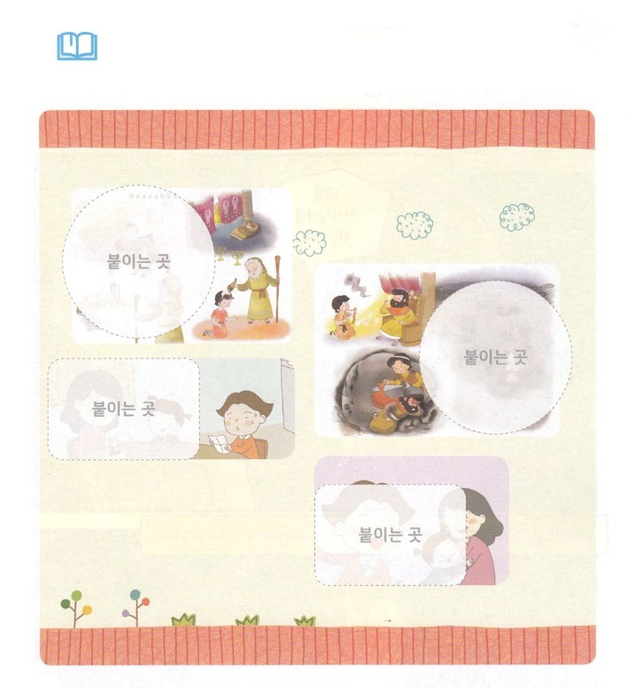

　　　　　ヨケベデのように、のをしただちをいたがあります。

　　　　　のページからうをりいてはりましょう。

　　　　　はどんなをするのかをえましょう。

みことばを

しよう

はるところ

はるところ

はるところ

はるところ



**きょうのでんどう　　　　　　　　　　う　　　　　　　　　　　　　　　　　　　　　　　　する**

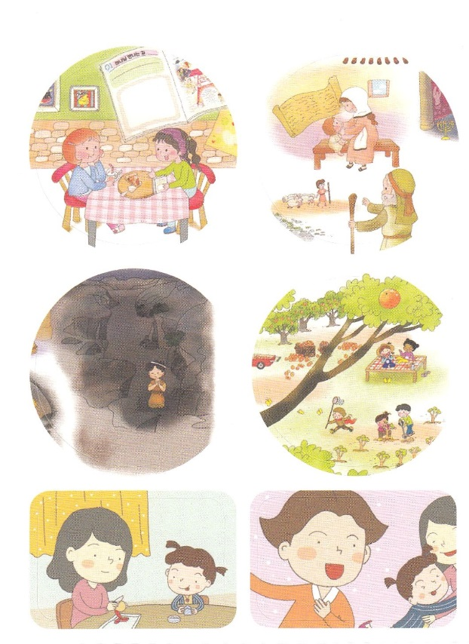

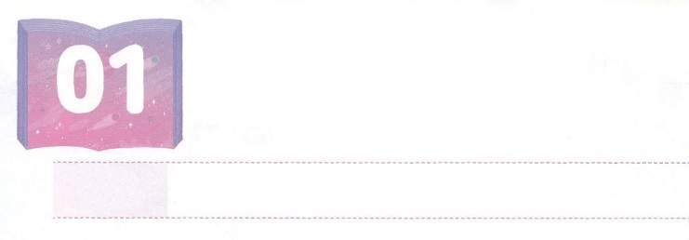

ちいさな　けんしんが

おおきな　こたえに

**どようび**

モーセは、イスラエルのからのあるをび、の、の、の、のとして、のかしらにじた。

**エジプト**

**601～3**

のにめたさなは、がちきなをぶように、たちのさなはいのちをかすきなえをぶということをっていますか。イスラエルのをエジプトするようにいた、レムナントモーセをけたイテロのは、そのです。

モーセはでったでしたが、イスラエルのをしめるエジプトをしたことによって、のになりました。そのときイテロは、イスラエルのがをなくしてになったことと、にをえるエジプトのをっていました。そこで、モーセをとしてえるをしました。モーセがイスラエルのをれてをり、でのとのでにられていたとき、イテロのさながまたされます。モーセをけてイスラエルのをいるの、をいるの、をいるのをたててをえるようにしたのです。

イテロのようないのちをかすさなのためのりをめましょう。エジプトとじのの、とわざわいにわれたのをえるえがくるでしょう。



**きょうのみことば**

**きょうのいのり**

、ありがとうございます。からえられたをって、とわざわいのにあるをかすさなをはじめられるようにいてください。きておられるイエス・キリストのおによっておりします。アーメン

インマヌエル教会聖日2部│2019.1.20

きょうのいのり

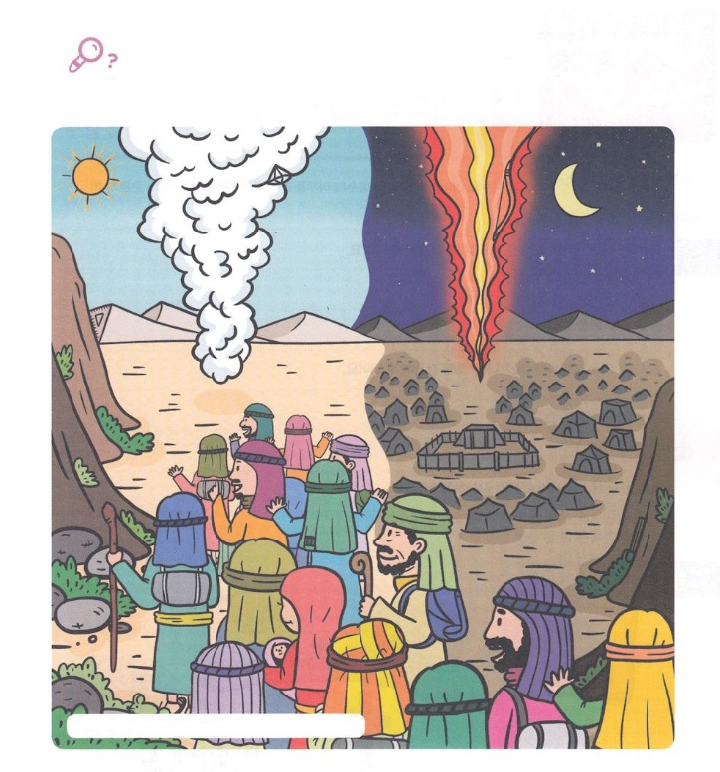

　モーセについててきたイスラエルののです。

　イテロのさなによってはじまったのきを

　しながら、７つのれているをつけましょう。

を

みつけよう

、ダイヤモンド、、ねずみ、はけ、

たまじゃくし、マッチ

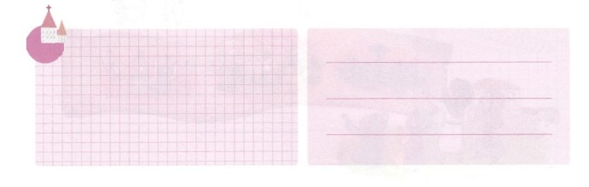

**きょうのでんどう　　　　　　　　　　う　　　　　　　　　　　　　　　　　　　　　　　　する**